**INFORMATIVA**

Da **VENERDÌ 15 OTTOBRE 2021**

**In seguito all’entrata in vigore del decreto legge 127/2021,**

**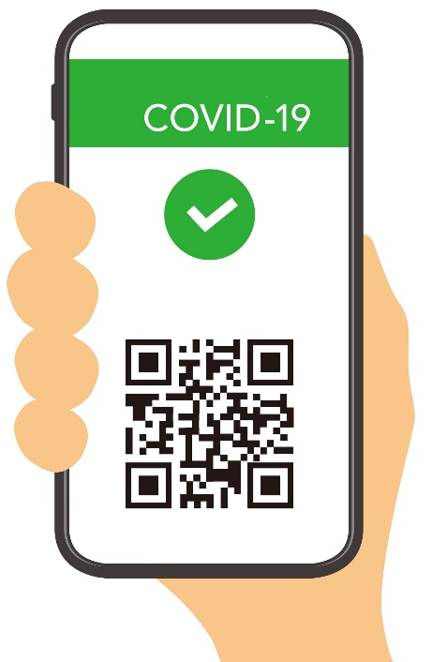  
PER ACCEDERE NEI LUOGHI DI LAVORO**

Sarà obbligatorio essere in possesso di

**CERTIFICAZIONE VERDE COVID-19 – GREEN PASS**

* L’esibizione del green pass non è richiesta esclusivamente per le persone esentate dalla campagna vaccinale. Ai lavoratori esentati sarà consentito l’accesso in azienda previa esibizione di idonea certificazione medica.
* Chi non è in possesso o non esibisce il green pass non può accedere nei locali aziendali né prestare attività lavorativa. Deve pertanto allontanarsi dall’azienda ed essere considerato assente ingiustificato senza diritto ad alcuna retribuzione, fino alla esibizione del green pass.
* L’accesso ai luoghi di lavoro in violazione degli obblighi di verifica è punito con la sanzione da 600 a 1500 euro. Restano ferme le conseguenze disciplinari secondo il rispettivo ordinamento di settore (art.3 dl 127/2021 commi 8 e 9

La Direzione

Incaricato/i al controllo ai sensi comma 5 art. 3 D.L. 127/202

Sig. ________________________________________

Sig. ________________________________________